|  |
| --- |
| **Serie 15** Da consegnare entro il: ……………………… |

* 1. Risolvi le seguenti equazioni:
     1. 
     2. 
  2. Estrai da ogni radice tutti i fattori possibili:

     
  
    

* 1. Estrai i fattori da radice e poi semplifica usando la messa in evidenza:  
     1.  soluzione 
     2.  soluzione 
     3.  soluzione
     4.  soluzione
  2. Una piramide quadrangolare regolare ha un volume di cm3; lo spigolo della base misura 10 cm.
     1. Calcola l’area della base.
     2. Determina la misura dell’altezza (mantieni il valore esatto, lavorando con le radici).
     3. Calcola l’area laterale (mantieni il valore esatto, lavorando con le radici).
  3. Su un libro di matematica trovo che la relazione tra il lato di un quadrato e la sua diagonale è:  
        
       
     Dimostra perché vale questa relazione.
  4. Rappresentazione grafica di funzioni:
  5. Se ti serve riguarda il seguente video (trovi il link anche su Moodle)  
     <https://www.youtube.com/watch?v=aND3-mukLAk>
  6. Costruisci il grafico della funzione reale  scegliendo valori di x nell’intervallo ­–3…+3 (attenzione, la forma del grafico non è una retta ma una parabola).
  7. Quale di questi due numeri è maggiore: 0,823 529 411 765 o ?
  8. 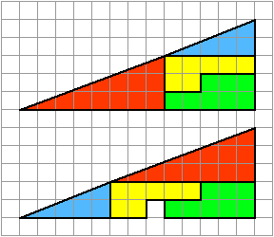**La sparizione dell’area.**  
     Osserva la figura a lato. L’area della seconda figura è minore di un quadratino rispetto a quella della prima figura. Eppure, dovrebbe essere la stessa, visto che vengono usati gli stessi “pezzi” per comporla.   
     Riesci a trovare l’inghippo?